42 aprašo 1 PRIEDAS
Dujų rinkimas į guminį balioną

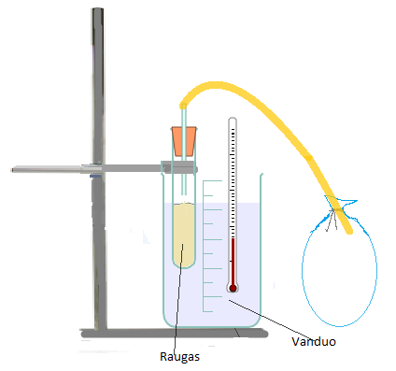

42 aprašo 2 PRIEDAS

Dujų rinkimas po vandeniu

